104年度污水下水道國際研討會
內政部營建署多年來致力於污水下水道建設，已逐漸展現出建設成果。除了政府部門大力推廣外，加上民眾環保意識高漲，故而污水下水道建設之重要性已逐步獲得民眾之認同與肯定，而污水下水道的建設成效則必須由用戶接管普及率來看，依照內政部營建署公佈之污水下水道接管普及率統計資料顯示，我國於2014年12月止公共污水下水道普及率已達37.96%、污水處理率則為69.87%，與2013年相比普及率成長了2.82%，而污水處理率成長了3.25%，而污水處理廠方面於2014年12月止共計56座營運中，此結果顯示我國污水下水道建設每年穩定的成長中。
是此，為促進我國下水道資訊與國際接軌，以提升國內下水道建設品質及維護管理效益，故舉辦本次下水道國際研討會。會中將邀請擁有相關知識與實務經驗的國內外專家學者，就目前污水下水道建設之發展策略及技術，提供國際經驗之交流與成果共享。
- 辦理日期：104年08月12日(星期三)~104年8月13日(星期四)
- 辦理地點：孫運璿綠建築研究大樓綠色魔法學校崇華廳
(台南市東區小東路25號 (國立成功大學力行校區))
- 主辦機關：內政部營建署
- 執行單位：財團法人臺灣營建研究院
- 報名方式：本次研討會一律採線上報名
- 報名網址: https://goo.gl/yZreKD或至本院網站最新消息處連結
- 報名截止日期：104年07月10日 (星期五)
- 報名人數：250人(額滿即不受理)
- 聯絡電話：02-89195036 產業資訊組 黃先生 k01005140212@tcri.org.tw
02-89195067 產業資訊組 陳小姐 maple@tcri.org.tw
- 注意事項：
  - 報名後請來電確認報名成功。
  - 本院為公務人員終身學習訓練機構，全程與會之公務人員得登錄學習時數。
  - 本院預計於會前3天發送e-mail通知報到。
  - 本活動提供電子檔案，不另提供紙本資料(報名成功通知時一併寄送載點)。
  - 本活動執行單位保留決定是否受理報名/調整課程/調整講師/調整上課場地等之
權利，活動當日如遇重大天災(氣象局發布颱風警報，政府機關宣布停班停課)當天活動延期舉辦，以e-mail通知，是否延期舉辦或取消將另行通知。
報名表
姓名 |  | 性別 | □男 □女
身份證字號 | (登錄公務人員學習時數用) | 生日 | 民國 年 月 日
服務單位
部門 |  | 職稱
餐點 | □葷食 □素食
聯絡電話 | 公務：( ) 轉 手機：
E-mail
通訊地址
議程表
8/12（三）
時間 | 議題內容 | 主講人 | 主持人
10:00-10:30 | 報到Registration
10:30-11:20 | 開幕式Opening：長官致詞、介紹主講人及頒獎
11:20-12:00 | 1. 主題演講：污水下水道第五期建設計畫未來展望 | 營建署下水道工程處  於望聖處長 | 內政部臺北第二辦公室吳金和副主任
12:00-12:50 | 午餐時間Lunch Break
12:50-13:30 | 2. 主題演講：美國藍色平原污水處理計畫  (Blue Plains Wastewater Treatment Plant) | AECOM水務部門副總裁  Beverley Stinson | 國立成功大學  鄭幸雄教授
13:30-14:10 | 3. 主題演講：二、三級都市污水厭氧處理廠之能源永續可行性研究(Energy sustainable anaerobic secondary and tertiary municipal wastewater treatment plant feasibility study) | 國立交通大學環工所  林志高教授 | 國立成功大學  鄭幸雄教授
14:10-14:50 | 4. 主題演講：生活污水厭氧處理─實現環境永續之替代方案  (Anaerobic Treatment of Domestic Wastewater –  An Alternative Approach Towards Environmental Sustainability) | Silas H. Palmer Professor Emeritus  Environmental Engineering and Science/  Prof. Perry L McCarty | 國立成功大學  鄭幸雄教授
14:50-15:05 | 茶點時間Coffee Break
15:05-15:45 | 5. 主題演講：美國污水管線加氧輸送 | 美國華盛頓州與奧立岡州註冊土木與環境工程師  林幸雄博士 | 台北市政府工務局  彭振聲局長
15:45-16:25 | 6. 主題演講：限期完成氣爆重建工程之施工策略與組織管理 | 高雄市政府水利局  蔡長展代理局長 | 台北市政府工務局  彭振聲局長
16:25-16:50 | 與談時間Discussion |  | 國立成功大學  鄭幸雄教授
16:50- | 賦歸closing

8/13（四）
時間 | 議題內容 | 主講人 | 主持人
09:00-09:30 | 報到Registration
09:30-10:10 | 7. 主題演講：熱污水污泥裂解對污水廠污泥的厭氧消化影響  (Effects of thermal sewage sludge disintegration on the anaerobic digestion of sewage sludge) | Technical College of Wismar, Germany,  Professor for chemical and environmental engineering /Wolfgang Pfeiffer | 國立成功大學  鄭幸雄教授
10:10-10:50 | 8. 主題演講：厭氧生物程序共消化生質廢棄物之技術開發Development of Anaerobic Bioprocess for Biomass Co-Digestion | 國立成功大學  鄭幸雄教授 | 國立交通大學環工所  林志高教授
10:50-11:05 | 茶點時間Coffee Break
11:05-11:45 | 9. 主題演講：下水道工程GIS系統結合雲端資訊之管理應用 | 政威資訊顧問有限公司  蔡耀賢副總經理 | 國立交通大學環工所  林志高教授
11:45-12:00 | 與談時間Discussion |  | 國立交通大學環工所  林志高教授
12:00-12:50 | 午餐時間Lunch Break
12:50-13:50 | 10. 主題演講：日本下水道系統技術及管理手法之海外推廣 | 日本国土交通省 水管理・国土保全局下水道部流域管理官/加藤裕之 | 台灣下水道協會  江黎明理事長
13:50-14:30 | 11. 主題演講：污水廠環境教育認證推展-以迪化污水廠為例 | 臺北市政府工務局衛生下水道工程處 陳永輝處長 | 台灣下水道協會  江黎明理事長
14:30-14:45 | 茶點時間Coffee Break
14:45-15:25 | 12. 主題演講：二仁溪整治及水質改善計畫相關議題 | 台南市政府水利局  李孟諺局長 | 台灣下水道協會  江黎明理事長
15:25-15:40 | 與談時間Discussion |  | 內政部臺北第二辦公室吳金和副主任
15:40- | 賦歸closing

附件
- 孫運璿綠建築研究大樓綠色魔法學校(國立成功大學力行校區)-崇華廳
一、交通位置圖(開車)：
- 沿國道一號南下 →下永康交流道右轉 → 沿中正北路、中正南路(南向)往台南市區直行 → 中華路左轉 → 沿中華東路前進 → 於小東路口右轉，直走即可抵達。
- 沿國道一號北上 → 下仁德交流道左轉 → 沿東門路(西向)往台南市區直走 → 遇林森路或長榮路右轉→於小東路口左轉，直走即可抵達。
- 停車資訊：國立成功大學大學路地下停車場(計時收費：停車第一個小時以內收費新臺幣20元，逾一小時後每30分鐘收費10元，未滿30分鐘以30分鐘計算)，步行至成大力行校區約15分鐘。
二、大眾運輸工具指南：
- 台鐵
- 北上:
搭乘台鐵上午自高雄8:32出發車程約55分鐘~60分鐘可到達台南火車站，單程票價68元；由台南火車站後站出口左轉步行至成大力行校區約10分鐘。
- 客運：
- 前站：搭乘客運在台南火車站前站下車，可經由火車站附近的地下道到後站出口，台南火車站後站出口左轉步行至成大力行校區約10分鐘。
- 前兵工廠：搭乘客運在兵工廠下車，可搭乘大遠百的免費接駁公車，在火車站前站下車，再經過地下道到後站出口，台南火車站後站出口左轉步行至成大力行校區約10分鐘。
- 高鐵：
- 南下:
搭乘台灣高鐵上午自台北7:36出發於上午9:21抵台南站者，可至高鐵台南站二樓轉乘通廊或一樓大廳1號出口前往台鐵沙崙站搭乘台鐵區間車上午9:30自沙崙站發車前往台南火車站，車程約25分鐘可到達台南火車站，單程票價25元；由台南火車站後站出口左轉步行至成大力行校區約10分鐘。
- 北上:
搭乘台灣高鐵上午自左營9:00出發於上午9:15抵台南站者，可至高鐵台南站二樓轉乘通廊或一樓大廳1號出口前往台鐵沙崙站搭乘台鐵區間車上午9:30自沙崙站發車前往台南火車站車程約25分鐘可到達台南火車站，單程票價25元；由台南火車站後站出口左轉步行至成大力行校區約10分鐘。
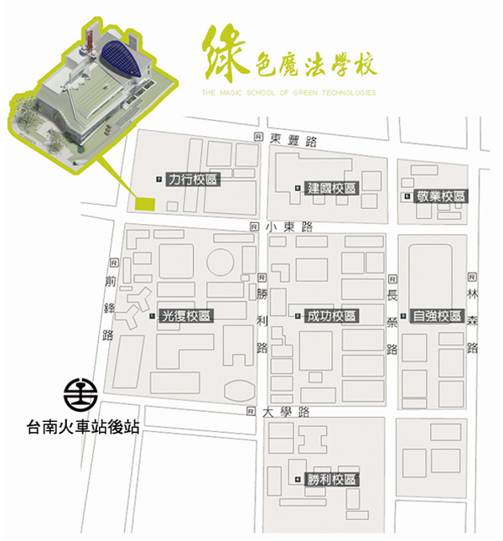
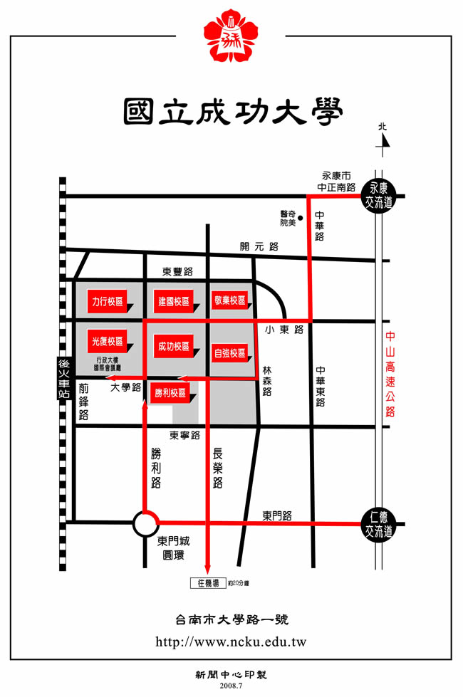
成功校區停車場(須換證)兩側收費停車格
前鋒路兩側收費停車格

